Министерство образования и науки Украины

Севастопольский национальный

технический университет.

Кафедра Автомобильного транспорта.

КОНТРОЛЬНАЯ РАБОТА

ПО ДИСЦИПЛИНЕ

«Электрооборудование автомобилей»

Севастополь 2009 г.

**Оглавление**

1. Техническое обслуживание и ремонт аккумуляторных батарей

2. Общее устройство и принцип действия контактного регулятора напряжения

3. Общее устройство и работа контактно-транзисторной системы зажигания автомобиля ГАЗ-3102 «Волга». Назначение каждого прибора системы

4. Назначение, общее устройство и работа предпускового подогревателя автомобиля ГАЗ-53А (ГАЗ-6008)

5. Общая характеристика ламп автомобильных фар. Схемы ламп

6. Назначение и общее устройство предохранителей разных типов

Вывод

Список литературы

**Иная маркировка АКБ**

Аккумуляторные батареи номинальным напряжением 6В состоят из трёх, а напряжением 12В – из шести аккумуляторов. Например, 6СТ-60ЭМ означает: автомобильная стартерная батарея напряжением 12В, ёмкостью 60 А*ч, имеет эбонитовый моноблок и сепараторы из мипласта.

В зависимости от материала моноблока и сепараторов размеры батарей (ширина и высота) могут отличаться от указанных в табл. 1 на несколько миллиметров. В связи с этим могут незначительно отличаться также масса батареи и объём электролита.

Химические преобразования в процессе разрядки и зарядки аккумулятора в оканчательном виде могут быть представленны так:

**заряжен разрядка** **разряжен**

анод катод электролит анод катод электролит

**PbO2 + Pb + 2H2SO4  PbSO4 + PbSO4 + 2H2O**



**зарядка**

**Основные неисправности и техническое обслуживание аккумуляторных батарей**

К числу неисправностей АКБ относятся повышенный саморазряд, короткое замыкание, коробление, разрушение и сульфатация пластин, трещины и истирание моноблока.

Повышенный саморазряд. При бездействии АКБ происходит её естественный саморазряд, который согласно ГОСТ 9590–71 при температуре хранения батареи +2550С за 14 суток не должен превышать 10% её номинальной ёмкости (С20).



Повышенный саморазряд АКБ может происходить по следующим причинам:

– наружная поверхность АКБ покрыта грязью, влагой и электролитом, что приводит к разряду батареи по поверхности крышек;

– в электролит попали вредные примеси (особенно железо и медь);

– замыкание пластин шламом, незначительные разрушения сепараторов.

Короткое замыкание пластин происходит вследствие непосредственного соприкосновения пластин при разрушении сепаратора, а также образования игольчатых наростов между кромками положительных и отрицательных пластин. Короткие замыкания могут также происходить при заполнении пространства между опорными рёбрами шламом.

Коробление пластин, как правило объясняется большой силой зарядного или разрядного тока.

Разрушение пластин происходит за счёт сползания активной массы, её выкрашивания, а также коррозии решёток пластин (рис. 1, а, б). разрушение активной массы пластины и её решётки является естественным процессом, однако его ускоряет неправильный режим эксплуатации батарей – её перезаряд, особенно при высоких температурах. Для предохранения АКБ от перезаряда необходимо правильно выбирать пределы регулировки регулятора напряжения.

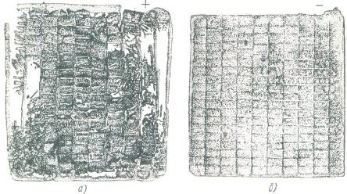

Рис. 1. Вид пластин аккумуляторной батареи после пробега автомобиля 60000 км:

а) – положительная пластина, б) – отрицательная пластина

Сульфатацией пластин называется образование на их поверхности и в активной массе крупных кристаллов сернокислого свинца (PbSO4), которые не растворяются при заряде. Активная масса сульфатированных положительных пластин при растирании между пальцами рассыпается, как песок. Активная масса отрицательных пластин также становится более твёрдой. При заряде у сульфатированного аккумулятора наблюдается повышенное зарядное напряжение (до 3В), а при разряде напряжение ниже, что объясняется повышенным внутренним сопротивлением такого аккумулятора.

Сульфатация пластин наблюдается в случае эксплуатации АКБ с пониженным уровнем и высокой плотностью электролита, длительного хранения без подзаряда (особенно при высоких температурах), присутствия вредных примесей в электролите, а также в случае глубокого разряда батареи.

Применение синтетических сепараторов в аккумуляторах резко снизило возможность сульфатации пластин. Поэтому это явление теперь может наблюдаться только при небрежном обращении с АКБ.

Трещины и истирание моноблока могут произойти из-за небрежного обращения или плохого крепления АКБ на автомобиле. При наличии трещин в перегородках моноблока электролит соседних ячеек сообщается между собой и эти элементы не развивают необходимого напряжения. Напряжение батареи при этом резко снизится (например, при замыкании двух элементов напряжение уменьшается с 12 до 8В).

Проверка состояния АКБ включает: проверку уровня и измерение плотности электролита и определение напряжения АКБ нагрузочной вилкой.

Проверка уровня электролита производится стеклянной трубкой диаметром 5–6 мм. Чтобы измерить уровень электролита, надо опустить трубку в наливную горловину крышки до упора в предохранительную сетку, закрыть её сверху большим пальцем, затем вынуть и определить высоту столбика электролита в трубке (рис. 2, а). уровень электролита должен быть на 10–15 мм выше предохранительной сетки. Повышать уровень следует только доливая дистиллированную воду. Зимой, чтобы избежать замерзания воды, рекомендуется доливать её непосредственно перед выездом или при работающем двигателе.

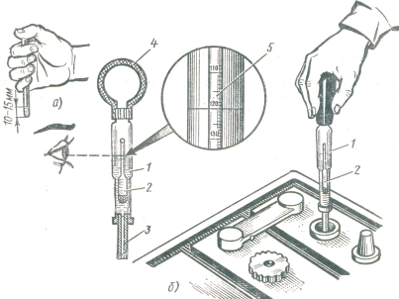

Рис. 2. Проверка уровня (а) и плотности (б) электролита:

1-стеклянный цилиндр, 2-ареометр, 3-наконечник, 4-резиновая груша, 5-шкала ареометра.

Измерение плотности электролита даёт возможность определить степень заряженности АКБ. Плотность электролита измеряют специальным прибором (рис. 2, б) кислотомером. При измерении плотности электролита необходимо также определить температуру электролита батареи. Если температура электролита выше или ниже +150С, следует привести плотность электролита к 150С. При изменении температуры на 150С плотность электролита изменяется приблизительно на 0,01 г./см3.

Таблица. Поправка на температуру

|  |  |  |  |  |  |  |  |
| --- | --- | --- | --- | --- | --- | --- | --- |
| Температура электролита, 0С | 45 | 30 | 15 | 0 | -15 | -30 | -45 |
| Поправка к показанию ареометра | +0,02 | +0,01 | 0 | -0,01 | -0,02 | -0,03 | -0,04 |

Если плотность электролита в отдельных аккумуляторах отличается более чем на 0,01г/см3, то следует выровнять, доливая электролит плотностью 1,4 г/см3 или дистиллированную воду. Доливать в аккумулятор электролит плотностью 1,4 г/см3 можно только в том случае, когда батарея полностью заряжена и вследствие «кипения» электролита обеспечивается быстрое и надёжное его перемешивание.

При измерении плотности электролита после доливки в него воды или после пуска двигателя стартером батарею надо подвергнуть непродолжительному заряду небольшим током или дать ей постоять 1–2 ч для того, чтобы плотность электролита во всех аккумуляторах была одинакова.

Для определения степени разряженности АКБ по плотности электролита можно пользоваться данными табл.

Таблица. Степени разряженности АКБ и соответствующая ей плотность электролита

|  |  |  |
| --- | --- | --- |
| Плотность электролита, приведённая к температуре +150С, г/см3 | | |
| Батарея полностью заряжена | Батарея заряжена | |
| на 25% | на 50% |
| 1,310 | 1,270 | 1,230 |
| 1,290 | 1,250 | 1,210 |
| 1,270 | 1,230 | 1,190 |
| 1,250 | 1,210 | 1,170 |

Проверка нагрузочной вилкой даёт возможность определить состояние АКБ в режиме её разряда, соответствующего пуску горячего двигателя. Для этого нагрузочная вилка (рис. 3, а, б) снабжена набором сопротивлений и вольтметром. В зависимости от ёмкости батареи включается необходимая величина нагрузочного сопротивления гайками 4 и 8.

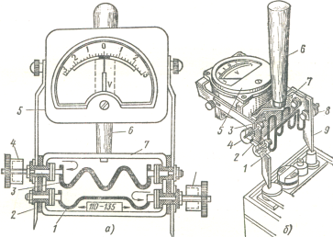

Рис. 3. Проверка состояния АКБ нагрузочной вилкой:

а) – устройство вилки, б) – замер напряжения; 1,3 – нагрузочные сопротивления – 0,01 и 0,02 Ом, 2,9 – ножи вилки, 4 и 8 – гайки, включающие нагрузочные сопротивления, 5 – вольтметр, 6 – рукоятка, 7 – защитный кожух.

При определении степени заряженности АКБ нагрузочной вилкой показания вольтметра под нагрузкой, соответствующей ёмкости проверяемой батареи, должны соответствовать данным, приведённым ниже.

|  |  |  |  |  |  |
| --- | --- | --- | --- | --- | --- |
| Напряжение аккумулятора, В | 1,7 -1,8 | 1,6 -1,7 | 1,5 – 1,6 | 1,4 – 1,5 | 1,3 – 1,4 |
| Степень заряженности, % | 100 | 75 | 50 | 25 | 0 |

При проверке нагрузочной вилкой напряжение исправного аккумулятора должно быть постоянным в течение не менее 5 с. Отверстия в крышках аккумуляторов при проверке нагрузочной вилкой должны быть закрыты пробками. Аккумуляторы, плотность электролита в которых ниже 1,200 г./см3, не рекомендуется проверять нагрузочной вилкой.

Уход за АКБ. Срок службы батареи в эксплуатации гарантируется при соблюдении правил ухода за ней и исправности электрооборудования автомобиля. Поэтому при обслуживании автомобиля необходимо очищать батарею от пыли и грязи. Электролит, пролитый на поверхность батареи, вытирать чистой ветошью, смоченной в растворе нашатырного спирта или кальцинированной соды (10%-ным раствором). Окислившиеся выводные клеммы батареи и наконечники проводов очищать; проверять плотность крепления батарей в гнезде. На грузовых автомобилях, где возможно, под батареи установить резиновые прокладки. Следует проверять крепления и плотность контакта наконечников проводов с выводными клеммами батарей. Не допускать натяжения проводов для предупреждения порчи выводных клемм и образования трещин в мастике; проверять и при необходимости прочищать вентиляционные отверстия в пробках аккумуляторов.

**Формула ориентировочного времени зарядки АКБ**



**Формула потери ёмкости на величину**

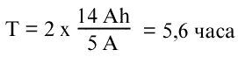

**Формула примерной зарядки АКБ**

Не реже чем через 10–15 дней необходимо проверять степень разряженности батарей по плотности электролита или нагрузочной вилкой. Батарею, разряженную более чем на 25% зимой и более чем на 50% летом, следует снять с автомобиля и поставить на подзаряд. В эти же сроки проверяют целостность бака (отсутствие трещин) и просачивание электролита, а также уровень электролита в каждом аккумуляторе батарей.

Если на поверхности батарей появились трещины, их необходимо ликвидировать путём оплавления мастики слабым пламенем.

**Ремонт АКБ**

К характерным неисправностям свинцовых АКБ относятся: повреждение баков (трещины, отколы), крышек, выводных штырей и перемычек, коррозия решёток + пластин, сульфатация пластин, повышенный саморазряд. Большинство неисправностей появляется в результате нарушения правил ТО и эксплуатации батарей.

АКБ, поступающая в ремонт, предварительно очищается от загрязнений. Затем её осматривают для установления внешних дефектов: трещин бака и крышек, растрескивания и отслаивания мастики, окисления контактов, состояния выводных штырей и перемычек. Ремонту с разборкой подлежат батареи, если бак имеет сквозные трещины или крышки отдельных элементов расколоты, или при испытании под нагрузкой напряжение хотя бы на одном элементе падает до 0 менее чем за 5 сек. При этом работоспособность этого элемента не восстанавливается после промывки дистиллированной водой и проведения тренировочного цикла разряда – заряда.

Пластины разобранных аккумуляторов можно ремонтировать при следующих условиях:

– стрела прогиба покоробившихся пластин не превышает 3 мм;

– кол-во пустых ячеек и сквозных отверстий в решётке не превышает двух и они находятся не под ушками пластин;

– активная масса выпала не более чем из семи ячеек без образования сквозных отверстий;

– толщина пластины, заполненной активной массой, не превышает более чем на 0,5 мм толщину решётки;

– в решётке нет надломов и трещин;

– положительные пластины имеют цвет от чёрного до тёмно-коричневого, мягки на ощупь и на них нет белых пятен;

– отрицательные пластины имеют светло-серый цвет без зелёного налёта, а их масса плотно прилегает к решёткам; при проведении по пластинам острием ножа на них остаётся блестящий след.

Баки можно использовать при сборке, если их стенки и внутренние перегородки не имеют сквозных трещин и раковин, а также значительных вздутий и короблений. При этом сколы на наружных стенках, углах и рёбрах не превышают глубины 3 мм и площади 2см2. Последние устраняют разделкой и заполнением пластмассой. Сепараторы могут быть использованы повторно, если они не имеют трещин, местных почернений и равномерны по толщине. Их необходимо очистить от налёта сульфата, тщательно промыть и просушить.

При капитальном ремонте АКБ полностью разбирают. Перед разборкой производят наружную чистку, внешний осмотр, разряд (при необходимости) и слив электролита. Затем батарею разбирают, детали промывают и сушат, выявляют неисправности, устанавливают способ ремонта и изготовления отдельных деталей.

Перед разборкой рекомендуется АКБ разрядить током от 1/20 до 1/10 ёмкости батареи до напряжения 1,7–1,75В на одном аккумуляторе.

При разборке осуществляют: снятие межэлементных соединений (перемычек) и удаление выводных клемм, удаление уплотнительной мастики, снятие крышек, извлечение блоков пластин в сборе, разделение блоков пластин на полублоки, мойка деталей и бака.

Снятие межэлементных соединений производится после высверливания выводных штырей специальной трубчатой фрезой, вставленной в коловорот (рис. 4, а, б) перед обработкой штырь накернивают и засверливают по центру для создания направления центрирующей части фрезы. Освобождённую перемычку снимают съёмником.

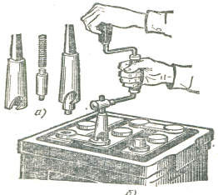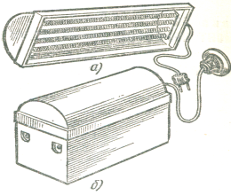

Рис. 4. Снятие межэлементных соединений Рис. 5. Нагревательный колпак для разогрева

фрезой. а) – колпак, б) АКБ, покрытая колпаком

а) – трубчатая фреза в сборе и её детали,

б) – коловорот с вставленной фрезой.

Для удаления заливочной мастики, предварительно подогретой с помощью нагревательного колпака (рис. 5, а, б), применяют деревянные лопатки. Можно удалять мастику предварительно нагретым до 180–2000С металлическими лопатками или нагревательной лопаткой, устроенной аналогично электрическому паяльнику.

Крышки аккумуляторов снимают специальным съёмником (рис. 6). У фигурных пластмассовых крышек предварительно высверливают выводные штыри (рис. 7), освобождая их от свинцовых втулок.

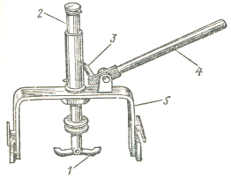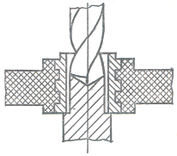

Рис. 6. Съёмник крышек АКБ Рис. 7. Схема высверливания выводного

1-губки, 2 шток, 3-собачка, 4-рукоятка, 5-скоба. штыря аккумулятора.

Для извлечения пластин из бака применяют специальный захват (рис. 8), губки которого плотно зажимают свободные концы выводных штырей. После извлечения пластины устанавливают на 2–3 мин на крае бака для стекания электролита, а затем промывают в дистиллированной воде. Сепараторы удаляют (рис. 9) тонкой пластиной из органического стекла или пластмассы, а поверхность пластин очищают от остатков разрушившихся сепараторов. Негодные пластины заменяют другими. При замене 1–2 пластин рекомендуется ставить бывшие в употреблении пластины. При замене большего количества пластин необходимо заменить весь блок пластин исправным, взяв его из разобранной ранее, бывшей в употреблении батареи того же типа.

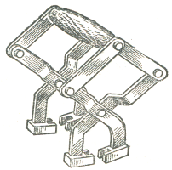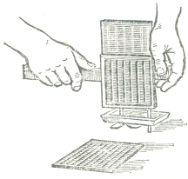

Рис. 8. Захват для извлечения пластин. Рис. 9. Удаление сепаратора из блока пластин

После восстановления и изготовления деталей батарею собирают. Производят сборку полублоков и блоков пластин, отдельных аккумуляторов, батареи и заливку электролитом с последующим зарядом. В один полублок необходимо подбирать однотипные, одинаково изношенные пластины. При сборке применяют приспособление (рис. 10), обеспечивающее установку пластин на одинаковом расстоянии друг от друга. К выступающим концам ушек пластин приваривают угольным электродом баретку. Электрод соединяют с отрицательным полюсом батареи (напряжение 12 В, ёмкость не менее 100 А*ч), а деталь – с положительным. В качестве присадочного материала используют пруток свинца, а флюсом служит стеарин.

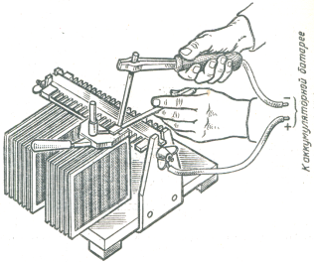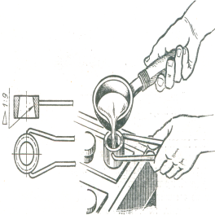

Рис. 10. Приспособление для сборки полублока Рис. 11. Наплавка выводных клемм пластин аккумулятора при помощи формы

При установке полублоков следует проследить, чтобы каждая положительная пластина была расположена между двумя отрицательными, а при установке сепараторов – ребристая сторона их была бы обращена к положительной пластине. У комбинированных сепараторов стекловойлок или хлорвинил должны находиться между положительной стороной и ребристой поверхностью сепаратора.

Собранные блоки устанавливают в отделения бака АКБ. Пластины должны входить в отделение бака с некоторым усилием. Если они не входят, то их обжимают под прессом или в тисках. Если пластины входят слишком свободно, то устанавливают для уплотнения дополнительные сепараторы.

При установке крышек зазоры должны быть уплотнены асбестовым шнуром. Вольтметром проверяют, нет ли коротких замыканий. Отдельные аккумуляторы соединяют в батарею. На выводные клеммы блоков пластин надевают и приваривают межэлементные соединения. Наплавку выводных клемм свинцом осуществляют при помощи специальных форм (рис. 11), имеющих определённый размер для положительных и отрицательных штырей.

Собранные батареи заливают мастикой с температурой 175–1800С. Состав мастики: битум нефтяной №5–70%, авиационное масло марки МК – 22 – 20% и сажа – 10%.

После сборки АКБ заливают электролитом. Плотность электролита при разряженной батарее 1,125 г./см3, при заряженной батарее – 1,32 г./см3. Уровень электролита должен быть выше пластин на 10–15 мм. Затем батарея должна постоять 4–6 ч для того чтобы пластины хорошо пропитались электролитом. Затем осуществляют проверку уровня электролита и при необходимости доливают его. Батарея должна быть полностью заряжена током (величина тока устанавливается техническими условиями) до обильного выделения газов и постоянства напряжения в течение 2 ч.

Температура электролита при заряде не должна превышать 450С. Для охлаждения электролита заряд прерывают. В конце заряда плотность электролита доводят до 1,280 -1,285 г./см3 при температуре 250С. Для этого резиновой грушей удаляют часть электролита и вновь доливают дистиллированную воду или электролит, добиваясь нужной плотности электролита в каждом аккумуляторе.

Все отремонтированные АКБ испытывают на герметичность и на величину напряжения под нагрузкой. Выборочно проверяют величину электрической ёмкости батарей. Испытания осуществляют в соответствии с разработанными техническими условиями. Проверку АКБ под нагрузкой удобно проводить прибором НИИАТ модели ЛЭ-3 (рис. 12).

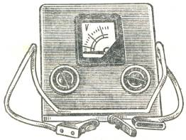

Рис. 12. Прибор НИИАТ ЛЭ-3 для проверки АКБ.

**2. Общее устройство и принцип действия контактного регулятора напряжения**

Устройство и работа контактно-вибрационного реле-регулятора.

На рис. 13 показана конструкция, а на рис. 14 электрическая схема трёхэлементного реле-регулятора РР130. На полумонтажной схеме (рис. 14, а) указаны не только электрические цепи, но и контуры магнитных систем отдельных реле. Это облегчает изучение реальных электрических цепей в реле-регуляторе. На развёрнутой схеме (рис. 14, б) легче проследить пути тока, проанализировать работу отдельных элементов схемы (приборов) и найти их возможные неисправности.

Для удобства пользования развёрнутой схемой вместе с условным обозначением элемента реле рядом в скобках указан его номер на подрисуночной надписи. Например, РОТ (1) – последовательная обмотка реле обратного тока. Из схемы видно, что обмотка включена последовательно, поэтому в обозначении обмотки это специально не указано. Величина сопротивления (Ом) указывается над прямоугольником, являющимся условным обозначением резистора. Электромагнитное реле, входящие в реле-регулятор, смонтированы на общем основании 9 (см. рис. 13) и закрыты крышкой 4. Приливы основания снабжены резиновыми амортизаторами 2, которые способствуют гашению вибраций, передаваемых реле-регулятору от места его крепления на автомобиле.

На сердечнике 2 (рис. 14) реле обратного тока находятся последовательная 1 и параллельная 4 (по отношению к якорю генератора) обмотки. Когда напряжение генератора ниже напряжения АКБ, магнитный поток, создаваемый параллельной обмоткой, мал, и якорь 5 не может притянуться к сердечнику 2 и замкнуть контакты 6 реле. По мере увеличения числа оборотов двигателя повышается напряжение генератора. Когда напряжение генератора превысит напряжение включения реле обратного тока (12,2 – 13,2В при температуре +200С), якорь притянется к сердечнику, и контакты реле замкнуться. При замкнутых контактах ток проходит по обмоткам 1 и 4 в таком направлении, что их магнитные поля совпадают. Поэтому магнитное поле последовательной обмотки усиливает прижатие контактов реле.

При снижении числа оборотов двигателя напряжение генератора уменьшится. Когда оно станет ниже напряжения АКБ, ток из батареи пойдёт в якорь генератора, что может привести к его перегрузке и сгоранию изоляции обмотки. В этом случае магнитный поток последовательной обмотки реле изменит направление и будет размагничивать сердечник. Контакты реле разомкнуться, и генератор отключится от АКБ. Обратный ток, протекающий от батареи в генератор, при котором контакты реле размыкаются, должен составлять 0,5–6А.

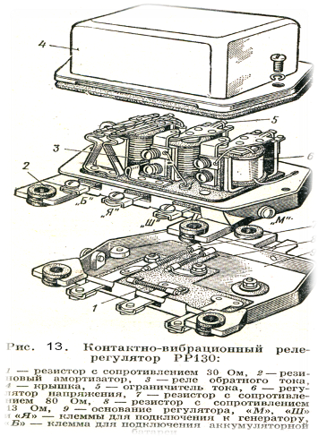

*Регулятор напряжения*

Когда напряжение генератора Ur ниже напряжения Upн, на которое отрегулирован регулятор напряжения, контакты 10 (см. рис. 14) замкнуты. Ток возбуждения генератора проходит по цепи зажим Я генератора – последовательная 7 и ускоряющая 8 обмотки ограничителя тока – замкнутые контакты 9 ограничителя тока – выравнивающая обмотка 11 регулятора напряжения – замкнутые контакты 10 регулятора напряжения – клемма Ш обмотки возбуждения 14 генератора – масса генератора.

Когда напряжение генератора станет больше напряжения, на которое отрегулирован регулятор, контакты 10 регулятора напряжения разомкнуться, и ток возбуждения, минуя контакты 9 ограничителя тока, пойдёт через резисторы в 13 и 80 Ом (штриховые стрелки на рис. 14, б). Величина тока возбуждения упадёт, снизится магнитный поток обмотки возбуждения и, следовательно, напряжение генератора. При снижении напряжения генератора уменьшится сила притяжения якоря параллельной обмотки 12 регулятора напряжения, его контакты вновь замкнутся, и ток возбуждения увеличится.

Этот процесс будет повторяться периодически, пока Ur > Upн.

Чем больше частота вращения якоря генератора, тем большее время контакты регулятора напряжения будут находиться в разомкнутом состоянии и тем меньше будет величина тока возбуждения.

Для повышения частоты вибрации контактов регулятора напряжения (что необходимо для снижения амплитуды колебания, поддерживаемого регулятором напряжения), последовательно параллельной обмотке 12 регулятора напряжения включается ускоряющий резистор сопротивлением 13 Ом. В момент размыкания контактов регулятора напряжения ток возбуждения начнёт проходить через указанный резистор. В нём возрастает падение напряжения. Напряжение на параллельной обмотке регулятора напряжения снизится, что приведёт к ускорению замыкания контактов.

С повышением частоты вращения якоря генератора увеличится и частота вибраций контактов. Наличие ускоряющего резистора в цепи параллельной обмотки регулятора напряжения приводит к некоторому возрастанию величины регулируемого напряжения Upн с увеличением скорости вращения якоря генератора. Для компенсации этого явления служит выравнивающая обмотка 11 регулятора напряжения, включённая последовательно обмотке возбуждения генератора. Выравнивающая обмотка включена встречно по отношению к параллельной обмотке регулятора напряжения, т.е. магнитный поток выравнивающей обмотки 11 действует навстречу магнитному потоку параллельной обмотки 12.

С увеличением частоты вращения ток возбуждения генератора уменьшается, а следовательно, снижается размагничивающее действие выравнивающей обмотки. Поэтому напряжение, поддерживаемое регулятором напряжения, остаётся примерно постоянным.

*Ограничитель тока*

Работает аналогично регулятору напряжения, только его последовательная обмотка 7 реагирует не на напряжение, а на отдаваемый генератором ток. При увеличении силы тока генератора выше допустимого по условию нагрева обмоток 9 например, при разряженной АКБ) магнитный поток, создаваемый обмоткой 7, притягивает якорь, и контакты 9 ограничителя тока размыкаются. В этом случае ток возбуждения генератора пойдёт двумя путями: как через резистор с сопротивлением в 30 Ом и далее – через замкнутые контакты 10 регулятора напряжения к клемме Ш генератора, так и через ускоряющую обмотку 8 ограничителя тока, резисторы сопротивлением 13 и 80 Ом к клемме Ш. таким образом, резисторы сопротивлением 30, 13 и 80 Ом включены между собой параллельно, и общее сопротивление, включённое в цепь обмотки возбуждения, будет 22,7 Ом.

Для ускорения замыкания контактов (повышение частоты их вибрации) служит ускоряющая обмотка 8 ограничителя тока. Эта обмотка включена последовательно в цепь обмотки возбуждения генератора и создаёт магнитный поток, направленный согласно с магнитным потоком основной обмотки ограничителя тока. При размыкании контактов 9 ограничителя тока ток возбуждения падает и магнитный поток ускоряющей обмотки уменьшается. В результате этого ускоряется замыкание ограничителя тока.

*Термокомпенсация в реле-регуляторе*

При работе температура реле-регулятора может изменяться от -50 до +900С как под действием температуры окружающей среды, так и вследствие нагрева его обмоток проходящим током. Нагрев медных обмоток, особенно имеющих большое число витков, увеличивает их сопротивление. Например, при нагреве на 1000С сопротивление обмоток увеличивается до 30%. Это приводит к недопустимому изменению регулируемого напряжения или напряжения включённого реле обратного тока. Для устранения влияния изменения температуры на выходные параметры реле-регулятора в его конструкции предусмотрены термокомпенсирующие устройства: подвеска якоря на термобиметалической пластине; выполнение части параллельных обмоток реле напряжения и реле обратного тока из нихрома; применение термокомпенсационного сопротивления из нихрома, включённого последовательно параллельной обмотке регулятора напряжения; установка магнитного шунта между ярмом и сердечником магнитной системы регулятора напряжения.

Устройство и работа контактно-транзисторного регулятора напряжения РР-362.

Рост количества и мощности потребителей электроэнергии на современных автомобилях привёл к увеличению мощности генератора. С увеличением мощности генератора растёт величина тока его возбуждения, который должен разрываться контактами регулятора напряжения. Однако контакты при повышении мощности разрываемого тока начинают сильнее подгорать и быстро выходят из строя. Поэтому в мощных автомобильных генераторах вначале стали применять две обмотки возбуждения и два регулятора напряжения (например, генератор Г-51 с реле-регулятором РР-51 автомобиля ЗИЛ-131). Затем были разработаны контактно-транзисторные регуляторы, в которых роль контактов, разрывающих ток возбуждения, выполняет транзистор, а контакты регулятора напряжения только управляют его работой.

Наиболее распространённым контактно-транзисторным регулятором является реле-регулятор РР-362, применяемый с генератором переменного тока Г-250 на автомобилях «Москвич», ГАЗ-53А и их модификации.

Контактно-транзисторный реле0регулятор РР-362 (рис. 15 и 16) состоит из регулятора напряжения РН и реле защиты РЗ, которые имеют аналогичную конструкцию и представляет собой реле с одной парой замыкающих контактов. Подвижной контакт обоих реле (контакт якоря) электрически соединён с корпусом (магнитопроводом) реле. В отсеке, отделённом от электромагнитных реле перегородкой, имеющейся на внутренней части крышки, расположены транзистор Т, крепящийся на теплоотводе – латунной пластине, и два диода Д1 и Д2.

В блоке электромагнитных реле под панелью расположены резисторы. Реле-регулятор имеет три выводные клеммы Ш, ВЗ, М для соединения соответственно с обмоткой возбуждения генератора, выключателем зажигания и «массой» генератора. Для ускорения замыкания контактов регулятора напряжения служит ускоряющий резистор Ру.

Регулятор напряжения (см. рис. 16) включает в себя транзистор Т, электромагнитное реле регулятора напряжения РН, полупроводниковые диоды Д1 Дг; резисторы Ry, Rд, Rтк, Rб. Электромагнитное реле РН управляет транзистором. Его обмотка РН0 является чувствительным элементом схемы регулятора, а замыкающие контакты РН, включённые между плюсовой клеммой регулятора ВЗ и базой транзистора, управляют транзистором.

Ток управления транзистора (ток базы) незначителен и меньше тока возбуждения генератора на величину коэффициента усиления транзистора (в 15 раз). Напряжение на контактах также незначительно – 1,5–2,5В. Поэтому контакты регулятора напряжения при длительной работе практически не имеют износа.

Термокомпенсация регулятора напряжения осуществляется резистором Rтк и подвеской якоря на термобиметалической пластине.

Для защиты транзистора Т от коротких замыканий в цепи обмотки возбуждения генератора служит реле защиты РЗ, которое имеет три обмотки: основную РЗ0, встречную РЗв, магнитный поток который направлен навстречу основной обмотке, и удерживающую РЗу. замыкающие контакты РЗ включены через разделительный диод Др параллельно контактам РН.

*Работа регулятора напряжения*

Когда обороты ротора генератора малы и Ur < Uрн, электромагнитное усилие, создаваемое обмоткой РН0, недостаточно для преодоления усилия пружины, и якорь РН не притянут к сердечнику. Контакты РН разомкнуты, и транзистор Т открыт, так как имеется ток перехода эмиттер – база Iб, определяемый резистором Rб. цепь тока базы (рис. 16, б) следующая: клемма ВЗ, диод Д1, эмиттер – база транзистора Т, резистор Rб, клемма М. При открытом транзисторе сопротивление перехода Э-К мало (доли Ома), и через обмотку возбуждения ОВ генератора проходит ток возбуждения по цепи клемма ВЗ – диод Д1 – эммитер – коллектор транзистора Т – обмотка реле защиты РЗ0 – клемма Ш реле-регулятора – обмотка возбуждения ОВ – масса.

Когда Ur > Uрн, контакты регулятора напряжения замкнуты. При этом транзистор Т запирается, так как его база соединяется с «+», вследствие чего потенциал эмиттера будет ниже потенциала базы на величину падения напряжения на диоде Д1, обусловленного током, протекающим через Д1 по цепи клемма ВЗ – диод Д1 резисторы Ry, Rд, – обмотка РЗ0 – клемма Ш – обмотка возбуждения ОВ – масса.

При замыкании контактов РН и запирании транзистора Т ток возбуждения падает, уменьшается напряжение генератора, и контакты РН размыкаются. Затем весь процесс повторяется. Диод Дг служит для шунтирования токов самоиндукции обмотки возбуждения генератора, возникающих при переключении транзистора Т. Тем самым исключаются опасные для транзистора перенапряжения.

*Работа реле защиты*

При коротком замыкании в цепи обмотки возбуждения генератора на массу встречная обмотка РЗв закорачивается (см. рис. 16). её магнитный поток, направленный навстречу магнитному потоку основной обмотки РЗ0, исчезает, и магнитный поток основной обмотки, притягивая якорь реле, замыкает контакты РЗ (при токе через основную обмотку РЗ0, равном 3,2–3,6А). при этом на базу транзистора подаётся «+» (аналогично замыканию контактов РН), транзистор запирается, чем и защищается от повреждения.

Одновременно через замкнутые контакты реле защиты получает питание удерживающая обмотка РЗу, которая удерживает контакты РЗ замкнутыми до тех пор, пока выключатель зажигания не будет выключен, и короткое замыкание устранено. Реле-регулятор будет готов к работе только после устранения короткого замыкания и повторного включения зажигания РЗ. Разделительный диод Др служит для исключения ложного срабатывания реле защиты при замыкании контактов РН.

Контактно-транзисторный реле-регулятор имеет более высокий срок службы и меньшую разрегулировку в процессе эксплуатации, чем вибрационные реле-регуляторы, так как контакты регулятора напряжения у него разрывают незначительный ток базы транзистора, а не ток возбуждения генератора. Однако наличие механической системы разрыва электрической цепи (контакты, пружина, подвеска якоря реле) и наличие воздушных зазоров между якорем и сердечником реле требуют во время эксплуатации систематической проверки и регулировки регулятора. Указанные недостатки отсутствуют в бесконтактных транзисторных регуляторах напряжения, применяемых с генератором переменного тока Г-250 на автомобилях ЗИЛ-130 и ГАЗ-24 «Волга».

Устройство и работа бесконтактного транзисторного регулятора напряжения РР-350

Регулятор имеет крышку и основание, внутри которого размещена панель. На ней смонтирована схема регулятора. Регулятор РР-350 имеет только регулятор напряжения, так как наличие кремниевого выпрямителя в генераторе исключает возможность прохождения тока от АКБ в генератор. Отсутствует также ограничитель тока, так как генератор Г-250 обладает свойством самоограничения.

Регулятор соединяется с генератором при помощи закрытого штепсельного разъёма, исключающего возможность короткого замыкания провода на массу. Штепсельный разъём имеет фиксирующее устройство, препятствующее самопроизвольному разъединению его во время эксплуатации.

Схема регулятора напряжения (рис. 17) может быть условно разделена на две части: измерительную часть (ИЧ), включающую транзистор Т1, стабилитрон Д1, дроссель Др, резисторы R1, R2, R3, R4, R5, и Rt и усилительную часть (УЧ), включающую транзисторы Т2 и Т3, резисторы R6, R7, Rд, диоды Д2, Д3.

В схему регулятора входит также диод Д4, включённый параллельно обмотке возбуждения генератора ОВГ и защищающий транзистор ТЗ от э.д.с. самоиндукции, возникающей в этой обмотке, и резистор обратной связи Rос, предназначенный для улучшения частотных характеристик регулятора. В цепь делителя напряжения (резисторы

R1 и R3) включён дроссель Др для уменьшения влияния пульсаций выпрямлённого напряжения генератора на работу регулятора напряжения в двух предельных режимах.

1-й режим – **напряжение генератора меньше регулируемого** **(Uг < Uрег).** При включении выключателя зажигания ВЗ обмотка возбуждения генератора подключается к АКБ. Стабилитрон Д1 находится в непроводящем состоянии, следовательно, входной транзистор Т1 закрыт, так как отсутствует ток базы транзистора Т1. Закрытое состояние транзистора Т1 обеспечивает прохождение тока через переходы эмиттер – база транзисторов Т2 и Т3 от клеммы «+» через диод Д3, переход эммитер – база транзистора Т3, диод Д2, переход эмиттер – база транзистора Т2 и R5.

Сопротивление транзисторов Т2 и Т3 при этом минимально (транзисторы открыты) и по цепи плюс – диод Д3 – эмиттер – база транзистора Т3 – диод Д2 – эмиттер – коллектор транзистора Т2 – резистор R6 идёт ток базы выходного транзистора Т3, необходимый для его открытия. Таким образом, при Uг < Uрег транзистор Т1 закрыт, а транзисторы Т2 и Т3 открыты. Это обеспечивает прохождение через транзистор Т3 максимального тока возбуждения по цепи: плюс – диод Д3 – эмиттер – коллектор транзистора Т3 – клемма Ш – обмотка возбуждения генератора «масса» (минус).

2-й режим – **напряжение генератора больше регулируемого (Uг > Uрег)**. Стабилитрон Д1 проводит ток и, следовательно, входной транзистор Т1 открыт, так как по цепи плюс – эмиттер – база транзистора Т1 – резистор делителя R3 – дроссель Др (минус) идёт ток, обеспечивающий открытое состояние транзистора Т1. Сопротивление транзистора Т1 минимально, и потенциал базы транзистора Т2 оказывается выше потенциала его эмиттера. Транзистор Т2 закрывается, прерывая цепь тока базы выходного транзистора Т3. Тем самым закрывается и транзистор Т3. Ток возбуждения генератора, минуя транзистор Т3, проходит через добавочный резистор Rд, и его величина резко падает. Напряжение генератора снижается, и стабилитрон Д1 вновь переходит в непроводящее состояние, запирая транзистор Т1. Это приводит к открытию транзисторов Т2 и Т3.

Описанный процесс периодически повторяется, что обеспечивает постоянное поддержание напряжение генератора. Для уменьшения влияния температуры на величину регулируемого напряжения в плечо делителя включён терморезистор Rт, сопротивление которого имеет отрицательный температурный коэффициент, т.е. с повышением температуры снижается. Терморезистор Rт компенсирует увеличение напряжения пробоя стабилитрона Д1 с повышением температуры регулятора.

**3. Общее устройство и работа контактно-транзисторной системы зажигания автомобиля ГАЗ-3102 «Волга». Назначение каждого прибора системы**

Система зажигания батарейная, контактно-транзисторная с напряжением в первичной цепи 12В. Она состоит из источников электрического тока, катушки зажигания, добавочного резистора, коммутатора, распределителя зажигания, свечей зажигания, наконечников свечей, выключателя зажигания и проводов низкого и высокого напряжений.

Надёжная и экономичная работа двигателя зависит от бесперебойной работы системы зажигания. Для устранения радиопомех, вызываемых системой зажигания, провода высокого напряжения имеют распределённое сопротивление, а наконечники свечей – подавательные резисторы. Схема системы зажигания показана на рис. 18.

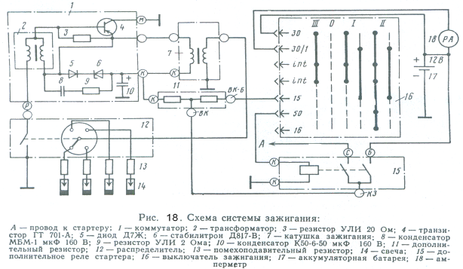

Техническая характеристика системы зажигания

|  |  |
| --- | --- |
| Порядок зажигания | 1 – 2 – 4 – 3 |
| тип распределителя | Р147-Б |
| чередование искр через, град | 45° ± 1° |
| зазор между контактами прерывателя, мм | 0,4 – 0,5 |
| угол замкнутого состояния контактов, град | 47,5 – 52,5 |
| сила натяжения пружины прерывателя, кгс | 0,5 – 0,6 |
| максимальный угол опережения зажигания по кулачку прерывателя, обеспечиваемый центробежным регулятором, град | 9,5 – 11,5 |
| частота вращения валика распределителя с бесперебойным искрообразованием при работе с катушкой зажигания Б114-Б на трёхэлектродный разрядник при искровом промежутке 7 мм (проверяется на стенде при 20 °С), об/мин | 2500 |
| катушка зажигания | Б114-Б |
| свечи зажигания | А14-Д |
| величина искрового промежутка в свечах, мм | 0,7–0,85 |
| добавочный резистор | СЭ107 |
| коммутатор | ТК102 |
| наконечник свечи | 35.3707 |

**Катушка зажигания**

Катушка зажигания Б11-Б служит для преобразования тока низкого напряжения в ток высокого напряжения. Она представляет собой трансформатор, на железном сердечнике которого намотана вторичная, а сверху неё первичная обмотка. Сердечник с обмотками установлен в герметичном стальном корпусе, наполненном маслом и закрытом высоковольтной пластмассовой крышкой.

Для предохранения от возможного пробоя пластмассовой крышки катушку регулярно очищать от грязи, пыли и масла, проверять надёжность крепления проводов высокого и низкого напряжения.

При неработающем двигателе не оставлять включённым зажигание во избежание перегрева катушки, приводящего к выходу её из строя. Ввиду того, что один конец вторичной обмотки соединён с корпусом катушки, при её установке на автомобиль обеспечить надёжный электрический контакт между кронштейном катушки и кузовом автомобиля.

Применение других типов катушек зажигания недопустимо.

Причины неисправностей катушки зажигания:

пробой изоляции;

межвитковое замыкание;

сколы и трещины пластмассовой крышки;

прогар крышки катушки зажигания из-за недосыла высоковольтного провода в гнездо.

В обмотках катушки дефекты чаще всего появляются из-за их перегрева и работы с увеличенными зазорами свечей. Перегрев происходит главным образом при включённом зажигании и незаведённом двигателе.

Прежде чем снять катушку для замены, убедитесь в исправности и надёжности присоединения проводов к клеммам катушки и проверить её на специальном стенде СПЗ-8 совместно с транзисторным коммутатором, добавочным резистором и распределителем.

Исправная катушка должна обеспечивать бесперебойное искрообразование на трёхэлектродном игольчатом разряднике с искровым зазором в 7 мм при 2500 об/мин валика распределителя и окружающей температуре 20 °С. Катушку, не удовлетворяющую эти требованиям, заменить.

**Добавочный резистор**

Добавочный резистор СЭ107 работает в комплекте с катушкой зажигания Б114-Б. он состоит из двух секций, каждая из которых имеет сопротивление по 0,52 ± 0,05 Ом, выполненное из константановой проволоки диаметром 0,7 мм.

Причинами неисправности обычно являются: перегорание спирали, увеличение переходного сопротивления в месте закрепления её к шине и ослабление крепления клемм.

При перегорании спираль следует заменить.

**Распределитель зажигания**

Распределитель зажигания Р147-Б (рис. 19) служит для прерывания тока цепи низкого напряжения катушки зажигания (через коммутатор), распределения импульсов тока высокого напряжения по свечам зажигания и для автоматического регулирования момента зажигания в зависимости от оборотов двигателя. Автоматическая регулировка момента зажигания осуществляется центробежным регулятором.

В корпусе 12 на двух подшипниках установлен вал 18. На верхней части вала смонтирован центробежный регулятор с кулачком 8, на который установлен ротор 3. В корпусе расположены панель 20, которая крепится к корпусу, и контактная панель 22, на которой размещены контакты прерывателя. Сверху корпус закрыт крышкой 1, в которой имеются клеммы для проводов высокого напряжения от свечей и катушки зажигания.

Вал распределителя приводится во вращение от шестерни распределительного вала.

Центробежный регулятор опережения зажигания автоматически изменяет угол опережения зажигания в зависимости от частоты вращения распредвала двигателя:

|  |  |  |  |  |
| --- | --- | --- | --- | --- |
| Частота вращения вала распределителя, об/мин | 450 | 750 | 1500 | 2250 и выше |
| Угол опережения по кулачку прерывателя, град | 0 – 2 | 4,5 – 6,5 | 7 – 9 | 9,5 – 11,5 |

Несоответствие углов опережения зажигания числу оборотов обычно бывает связано с заеданием грузиков центробежного регулятора или с ослаблением их пружин и вызывает детонацию, снижение мощности двигателя, а также увеличение расхода топлива.

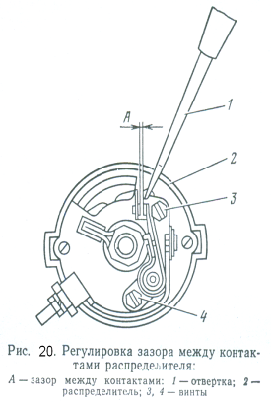

**Транзисторный коммутатор**

Транзисторный коммутатор ТК102 введён в систему зажигания в целях исключения подгара и увеличения срока службы контактов прерывателя в эксплуатации. Это достигается путём включения в цепь первичной обмотки катушки зажигания мощного транзистора, который коммутирует силовой ток порядка 6 – 8А.

Контакты прерывателя включены в цепь базы транзистора и коммутируют ток управления транзистором порядка 0,5 – 0,8А.

При замыкании контактов транзистор открывается и пропускает первичный ток в катушку зажигания. При размыкании контактов транзистор запирается и ток цепи катушки прерывается. Остальные элементы схемы служат для защиты транзистора от перенапряжений, возникающих в процессе работы, и для ускорения запирания транзистора. При работе транзисторный коммутатор выделяет много тепла, поэтому в эксплуатации необходимо оберегать его от перегрева (не загромождать посторонними предметами, мешающими отводу тепла). Для обеспечения теплоотвода очищать корпус от пыли и грязи, проверять надёжность крепления проводов.

**Свечи зажигания**

Для двигателя применять свечи зажигания типа А14Д.

При ТО свечей зажигания проверить их состояние, очистить от нагара и отрегулировать зазор между электродами. Регулярно протирать изоляторы свечей. Периодически вывёртывать свечи для осмотра и регулировки искрового зазора. Перед вывёртыванием свечи обязательно удалить грязь щёткой или сжатым воздухом из гнезда свечи в головке цилиндров.

При осмотре свечи особенно внимательно проверить, нет ли трещин на изоляторе, обратить внимание на характер нагара, а также на состояние электродов и зазор между ними. Конусная часть изолятора свечи (юбка) не должна иметь нагара и трещин. Свечи, имеющие трещины изолятора, заменить.

**Проверка контактно-транзисторной системы зажигания на автомобиле**

Надёжным показателем исправности системы зажигания служит величина преодолеваемого искрой промежутка между любым из проводов свечей и корпусом или между проводом высокого напряжения катушки зажигания и корпусом.

Если система зажигания исправна, искра способна без перебоев преодолевать искровой промежуток между проводом и корпусом, равный 6 – 7 мм.

При отсутствии специальных приборов для проверки первичной цепи системы зажигания включить зажигание (остальные потребители выключить) и, проворачивая коленвал двигателя пусковой рукояткой, наблюдать за показанием амперметра на щитке приборов. Исправная система зажигания должна потреблять ток 6 – 8А (при замыкании контактов прерывателя).

Дополнительно первичную цепь системы зажигания проверить с помощью контрольной лампы:

контрольную лампу А12–1 (1 свеча) подключить на клемму без маркировки катушки зажигания и к корпусу;

включить зажигание и провернуть коленвал двигателя пусковой рукояткой. При замыкании контактов распределителя лампа должна гаснуть, а при размыкании загораться полным накалом;

если этого не происходит, то, пользуясь схемой (рис. 21) подключить контрольную лампу в соответствующие точки схемы;

найдя неисправность, устранить её;

при проверке соблюдать последовательность.

**4. Назначение, общее устройство и работа предпускового подогревателя автомобиля ГАЗ-53А (ГАЗ-6008)**

На части автомобилей устанавливается пусковой подогреватель, обеспечивающий достаточно быстрый прогрев двигателя перед пуском при низких температурах окружающего воздуха.

Пусковой подогреватель постоянно включён в систему охлаждения двигателя и работает на топливе, применяемом для двигателя, подогревая охлаждающую жидкость, а также масло в картере двигателя за счёт тепла, получаемого от сгорания топлива.

В комплект подогревателя **(рис. 22)** входят: котёл 1 подогревателя с наливной воронкой 2, топливный бачок 3, вентилятор 6 с электродвигателем, пульт 9 управления с переключателем 8, электромагнитный клапан 10 и свеча накаливания 11.

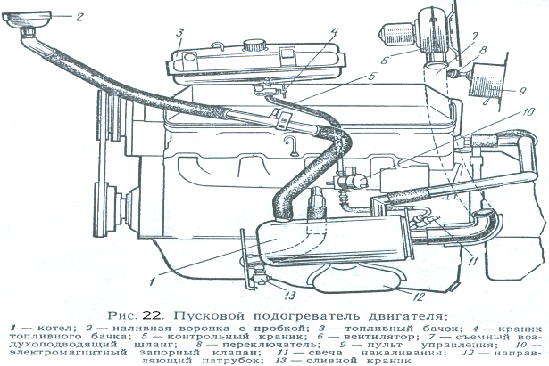

Котёл подогревателя состоит из неразборного теплообменника и съёмной горелки с уплотняющей прокладкой. Неразборный теплообменник выполнен в виде четырёх цилиндров, расположенных друг в друге и образующих центральную жаровую трубу (камеру сгорания), газоход и две жидкостные рубашки. Жидкостные рубашки котла соединены между собой, а также с рубашкой охлаждения блока цилиндров и наливной воронкой 2. На трубе, соединяющей наливную воронку с котлом, установлен контрольный краник 5, по которому проверяют количество воды, заливаемой в систему охлаждения при пользовании пусковым подогревателем.

В нижней части котла имеется сливной краник 13 и направляющий патрубок 12, через который горячие газы попадают на стенки масляного картера. Съёмная горелка котла через патрубок и съёмный воздухоподводящий шланг 7 соединяется с вентилятором 6, обеспечивающим принудительную подачу воздуха в камеру сгорания котла. Вентилятор 6 с электродвигателем установлен на передней панели кабины под капотом.

Топливо для работы пускового подогревателя заливают в бачок 3, откуда оно при открытом кранике 4 самотёком поступает к электромагнитному запорному клапану 10.

Этот клапан предназначен для пропуска самотёком топлива из бачка 3 в камеру сгорания котла и быстрого прекращения подачи топлива при выключении подогревателя.

Электромагнитный клапан (рис. 23) состоит из корпуса 2 клапана, якорька 3 в сборе с резиновым уплотняющим клапаном, электромагнита, прикреплённого через стакан 6 к корпусу клапана, и регулировочной иглы 1 с седлом 8.

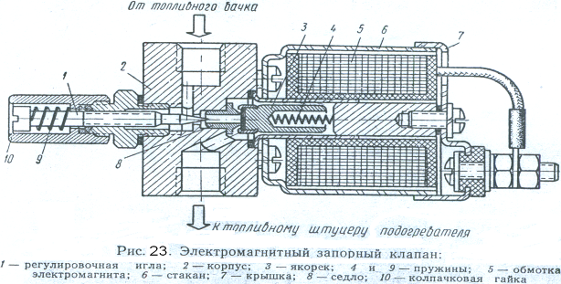

При включении подогревателя электрический ток поступает в обмотку 5 электромагнита и создаёт магнитное поле, под действием которого якорёк 3 втягивается в электромагнит, сжимая пружину 4, и открывает отверстие для прохода топлива в камеру сгорания котла. При прекращении подачи тока в электромагнит якорёк 3 с резиновым клапаном под действием пружины 4 закрывает отверстие седла 8 и топливо не поступает в котёл.

Количество топлива, поступающего в камеру сгорания котла, можно регулировать иглой 1, изменяя проходное сечение седла. Для нормальной работы подогревателя количество топлива, подаваемого в котёл, должно быть таким, чтобы пламя, выходящее из направляющего патрубка котла, чуть показывалось. Большое пламя не допускается.

Работой подогревателя управляют с пульта 9 (см. рис. 22) имеет переключатель 1 электромагнитного запорного клапана и электродвигателя вентилятора, контрольную спираль 2 свечи накаливания, включатель 3 свечи и кнопочный биметаллический предохранитель 4.

Электрическая схема пульта управления приведена на рис. 25.

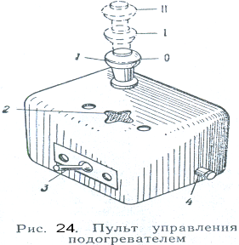

Переключатель 1 пульта управления имеет три положения (см. рис. 24):

– кнопка вдвинута до отказа – положение 0 (все приборы подогревателя выключены);

– кнопка выдвинута на половину хода – положение I (включён электродвигатель вентилятора);

– кнопка выдвинута на весь ход – положение II (включены электродвигатель вентилятора и электромагнитный клапан).

Для пуска подогревателя необходимо включить свечу накаливания, которая служит для первоначального воспламенения горючей смеси, образующейся при распыливании топлива воздухом, нагнетаемым вентилятором в камеру сгорания котла. В цепь свечи накаливания включено дополнительное сопротивление в виде металлической спирали 2, установленной в пульте управления.

По каналу спирали судят о работе свечи, так как нагрев спирали примерно одинаков с нагревом свечи накаливания. Как только свеча накаливания разогреется проходящим через неё электрическим током (это определяют по светло-красному цвету спирали на пульте управления), открывают электромагнитный запорный клапан и включают вентилятор, поставив кнопку переключателя на пульте управления во II положение. Через некоторое время после этого в котле будут слышны хлопок и гудение, свидетельствующие о воспламенении горючей смеси от свечи накаливания. После наступления устойчивого и ровного горения свечу накаливания выключают на пульте управления, а дальнейшее воспламенение топлива обеспечивается от пламени в камере сгорания работающего подогревателя.

Пламя и горячие газы, проходя закрученным потоком через газопроводы котла, нагревают через стенки жидкостных рубашек охлаждающую жидкость, а выйдя из котла через направляющий патрубок, подогревают также масло в картере двигателя.

Охлаждающая жидкость, нагретая в котле подогревателя, поступает в рубашку охлаждения блока цилиндров, отдаёт там тепло и снова возвращается в котёл за счёт термосифонного эффекта.

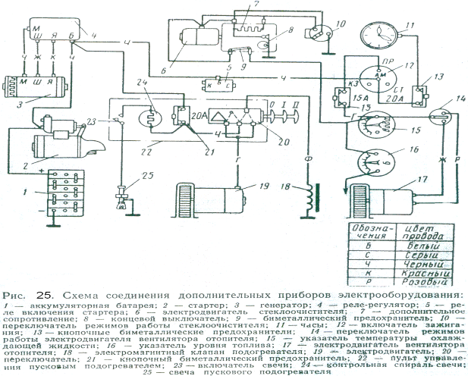

**5. Общая характеристика ламп автомобильных фар. Схемы ламп**

В качестве источника света в автомобильных световых приборах используют электрические лампы накаливания. Требования к их параметрам и применяемости нормируются Правилом 37 ЕЭК ООН, ГОСТ 2023.1–88.

Автомобильные лампы выпускают для различного номинального напряжения: 6, 12 и 24В. Спираль лампы изготавливают из вольфрама, так как он тугоплавкий и допускает накал до 25000С. Для длительной работы спирали внутреннюю полость колбы наполняют инертными газами (аргоном, азотом, криптоном или ксеноном). Лампы силой света 1, 1,5 и 2 св делают пустотными.

Для удлинения срока службы лампы из колбы удаляют остатки кислорода и влаги путём сжигания внутри колбы фосфора или бария, при этом на внутренней поверхности стекла иногда появляется дымчатый налёт.

Для фар выпускают лампы с двумя спиралями: спиралью малой мощности для ближнего света и спиралью большей мощности для дальнего света. Первую включают при встречном транспорте и движении машины в черте города, а вторую только при загородной езде и отсутствии встречных машин, т. к. дальний свет оказывает слепящее действие на водителей встречного транспорта. Спираль дальнего света расположена в фокусе отражателя, поэтому лучи света направлены параллельно и на большее расстояние. Спираль ближнего света расположена выше фокуса и несколько вынесена вперёд. Такое расположение спирали обеспечивает наклон лучей и большее их рассеивание. В фарах также применяют двухспиральные лампы, в которых спираль ближнего света снизу закрыта от отражателя экраном. Это исключает возможность отражения лучей нижней частью отражателя и устраняет слепящее действие. Для крепления лампы в отражателе на цоколь лампы напаян фланец, который допускает только правильную установку лампы.

Кабину или пассажирское помещение легкового автомобиля или автобуса освещают плафоном, щиток приборов – установленными в нём лампами, а двигатель – подкапотной лампой. Кроме того, двигатель, коробку передач и другие агрегаты при осмотре освещают переносной лампой, которую присоединяют к АКБ через штепсельную розетку.

Конструкцию, применяемость и способы контроля лампы определяют следующие параметры и характеристики:

– категория,

– тип лампы,

– номинальное и расчетное напряжения,

– номинальное и предельные значения мощности и светового потока,

– средняя продолжительность горения,

– световая отдача,

– тип цоколя,

– масса,

– геометрические координаты положения нитевой системы относительно базовой (установочной) плоскости.

Рис. 26. Фонари и их обозначение:

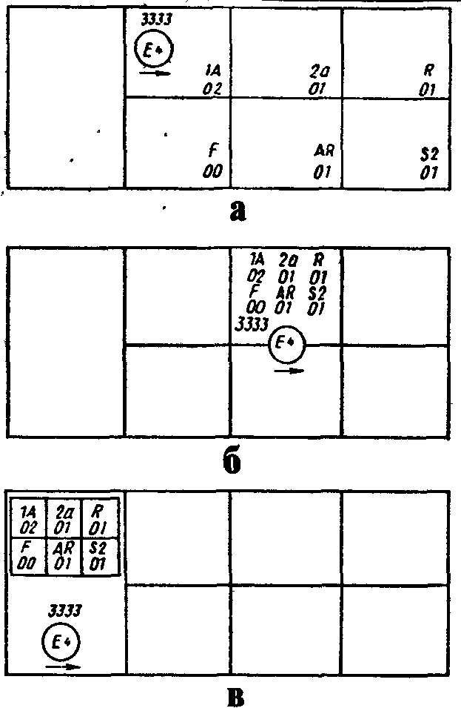

а – группированные, б – комбинированные;

в - совмещенные

Контрольный световой поток – номинальный световой поток эталонной лампы, при котором измеряются оптические характеристики осветительного прибора.

Базовая плоскость – плоскость, по отношению к которой определяются основные размеры лампы.

Световая отдача η – отношение излучаемого источником света светового потока к потребляемой мощности.

Средняя продолжительность горения – средняя продолжительностьгоренияотдельных ламп в испытуемой партии.

Правила 37 ЕЭК ООН и МЭК 809–85 устанавливают требования к лампам фар категорий R2, Н1, Н2, НЗ, Н4, сигнальных фонарей – P21/5W, P21W, R5W, R10W, C5W, щитков приборов и освещения салона – T4W, W3W, W5W.

Автомобильная лампа состоит из колбы 1 (рис. 26), одной или двух нитей накала 2 и 3, цоколя 7 с фокусирующим фланцем 5 или без него и выводов 6.

Колба лампы представляет собой стеклянный сосуд шаровидной, каплевидной, грушевидной или цилиндрической формы, в котором размещены нити накала. Нити накала в двухнитевых лампах имеют различное функциональное назначение.

Цоколь лампы служит для крепления лампы в патроне светового прибора и подведения тока от источника энергии к электродам, соединяющим контакты цоколя с нитями накала. Автомобильные лампы имеют штифтовые и фланцевые цоколи различной конструкции. В лампе со штифтовым цоколем трудно обеспечить точное расположение нити накала относительно штифтов. Штифтовый цоколь не позволяет надежно фиксировать лампу в патроне. Поэтому лампы со штифтовыми цоколями применяются в основном в световых приборах, к которым не предъявляются жесткие требования в отношении светотехнических характеристик.

Для точной фиксации нитей накала относительно фокуса параболоидного отражателя лампы автомобильных фар снабжают фокусирующим фланцевым цоколем. Конструкция фланца позволяет устанавливать лампу в оптический элемент лишь в одном определенном положении.

Рис. 27 – Автомобильные лампы накаливания:

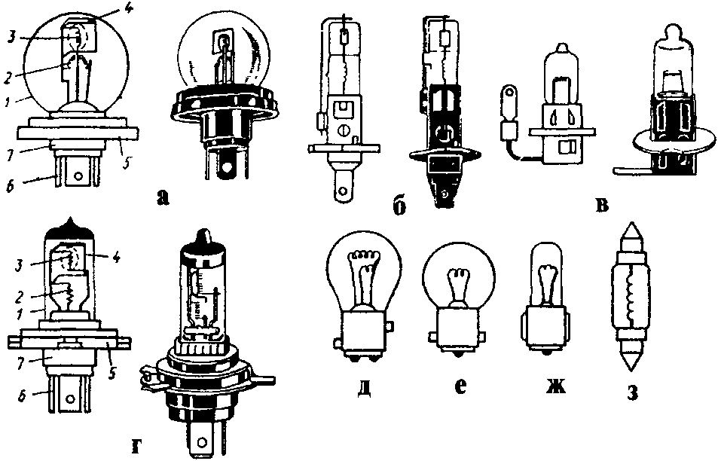

а – для фар головного освещения с европейской асимметричной системой светораспределения; 6 – галогенная категории Н1; в-галогенная категории НЗ; г – галогенная категории Н4; д – двухнитевая штифтовая; е – однонитевая штифтовая; ж – мальчиковая; з – софитная; 1 – колба; 2 – нить дальнего света; 3 – нить ближнего света; 4 – экран; 5 – фокусирующий фланец; 6 – выводы; 7 – цоколь

Размеры и расположение нити накала в лампе нормируются отечественными и международными стандартами для того, чтобы при замене лампы характеристики светового прибора существенно не изменялись.

При прохождении электрического тока нить накала лампы нагревается и при определенной температуре начинает излучать свет. Энергия светового излучения, воспринимаемого человеческим глазом, составляет только небольшую часть потребляемой лампой электрической энергии. Большая часть электрической энергии выделяется в виде теплового излучения.

Нить накала должна выдерживать высокие температуры, иметь малые размеры. Ее изготавливают из тонкой вольфрамовой проволоки, свитой в цилиндрическую спираль. Спираль крепится к электродам и обычно имеет форму прямой линии или дуги окружности. Тугоплавкий вольфрам имеет температуру плавления 3380 °С и позволяет нагревать спираль до 2300–2700 °С. С повышением температуры спирали увеличивается яркость и световая отдача лампы. Однако при температуре нити накала свыше 2400 °С вольфрам интенсивно испаряется и, оседая на стенках стеклянной колбы, образует темный налет, уменьшающий световой поток лампы.

Вольфрам интенсивнее испаряется в вакуумных лампах. Поэтому лампы мощностью свыше 2 Вт заполняют смесью инертных газов аргона и азота или криптона и ксенона. Благодаря большему давлению инертных газов в колбе газонаполненной лампы допускается более высокая температура нагрева спирали, что позволяет увеличить световую отдачу до 14–18 лм / Вт при сроке службы 125–200 ч.

Повышение температуры нити накала до 2700–2900 °С достигается в лампах с галогенным циклом. Это обеспечивает на 50–60% большую световую отдачу лампы. Колба галогенной лампы также заполняется инертным газом (аргон, ксенон, криптон и др.) и дополнительно – небольшим количеством паров йода или брома. В лампах с йодным циклом частицы вольфрама, осевшие на стенках колбы после испарения нити накала, соединяются с парами йода и образуют йодистый вольфрам. При температуре колбы из жаростойкого кварцевого стекла 600–700 °С йодистый вольфрам испаряется, диффундирует в зону высокой температуры вокруг нити накала и распадается на вольфрам и йод. Вольфрам оседает обратно на нить, а пары йода остаются в газовом пространстве колбы, участвуя в дальнейшей реализации йодистого цикла.

Галогенные лампы отличаются от обычных ламп накаливания меньшими размерами колбы, повышенной яркостью нити накаливания. Так как вольфрам не оседает на поверхности колбы, она остается прозрачной в течение всего срока службы лампы. Галогенный цикл дает положительный эффект лишь при точной дозировке йода или брома. Это создает определенные технологические трудности при изготовлении галогенных ламп. Практически использование галогенов не дает существенного увеличения срока службы лампы, так как вольфрам испаряется и оседает на поверхности спирали неравномерно, что неизбежно приводит к уменьшению ее толщины на отдельных участках и перегоранию.

Галогенная лампа представляет собой малогабаритную цилиндрическую колбу из кварцевого стекла, внутри которой располагается тело накала. Выводы выполняются из молибдена, коэффициент расширения которого близок к коэффициенту расширения кварца.

Двухнитевая галогенная лампа категории Н4 устанавливается в фарах головного освещения. Специальный цоколь P43t/38 исключает установку лампы в не предназначенный для нее оптический элемент. Нити дальнего и ближнего света лампы категории Н4 имеют форму цилиндров и расположены вдоль оптической оси.

Однонитевые галогенные лампы категорий Н1, Н2 и НЗ применяются в противотуманных фарах, фарах-прожекторах и фарах рабочего освещения.Кроме того, они могут быть использованы в четырехфарных системах головного освещения.

Сила тока, потребляемого лампой от источника электроэнергии, световой поток и световая отдача зависят от напряжения. Отечественная промышленность выпускает лампы с номинальным напряжением 6, 12 и 24 В. Расчетное напряжение ламп выше и составляет соответственно 6,3–6,75, 12,6–13,5 и 28 В. При повышении напряжения относительно расчетного значения увеличиваются сила тока, температура спирали, световой поток и световая отдача, но резко сокращается срок службы лампы. При понижении напряжения нить накала нагревается меньше, поэтому световой поток и световая отдача уменьшаются. При снижении напряжения на 50–60% лампа практически не излучает света.

Для повышения уровня унификации, стандартизации и сокращения номенклатуры световых приборов автомобилей различного целевого назначения выпускают взаимозаменяемые лампы, независимо от их номинального напряжения. Характеристики световых приборов обычно нормируют при установке в них ламп, рассчитанных на номинальное напряжение 12 В. При других номинальных напряжениях требуемые характеристики тех же световых приборов обеспечивают за счет соответствующих изменений в конструкции лампы.

Напряжение питания ламп накаливания на автомобиле зависит от настройки регулятора напряжения, состояния источников электроэнергии и цепей питания световых приборов, от количества включенных потребителей, сечения и протяженности соединительных проводов. Лампы должны выдерживать возможные в системе электрооборудования автомобиля колебания напряжения. Автомобильные лампы работают в условиях вибрации и тряски, поэтому они должны быть механически прочными. Крепление колбы к цоколю должно выдерживать усилие, прилагаемое к лампе, когда она вставляется в патрон или вынимается из него. Лампы должны надежно удерживаться в патронах при значительных вибрациях, характерных для эксплуатации автомобиля. Снижение вибрационных нагрузок на нить накала и устройство для закрепления лампы в патроне достигается за счет эластичной подвески патрона или светового прибора на автомобиле.

Лампы накаливания отличаются по назначению, конструкции, по электрическим и светотехническим параметрам. Отечественные автомобильные лампы имеют обозначение типа (например, А 12–45+40), в которое входит буква А (автомобильная), указание на величину номинального напряжения (6,12 или 24 В) и потребляемую мощность в Вт нитей накаливания дальнего и ближнего света. Значения мощности двухнитевых ламп пишутся одно за другим через знак «+». К перечисленным составляющим обозначения типа лампы может быть через знак «–» добавлена цифра для указания модификации типа. В обозначении типа галогенных ламп (например, АКГ 12–60+55) дополнительно введены буквы К (кварцевая) и Г (галогенная). Буквенные обозначения МН и С относятся к миниатюрным и софитным лампам соответственно.

Для фар головного освещения с европейской системой светораспределения выпускается единая двухнитевая лампа со специальным унифицированным фланцевым цоколем типа P45V41. Фланец ступенчатой формы напаян на цоколь диаметром 22 мм. Наличие двух базовых опорных поверхностей фланца позволяет применять лампу в оптических элементах фар с фокусными расстояниями 27 и22 мм. Лампа имеет три штекерных вывода под контактную колодку, вставляется в оптический элемент с задней стороны отражателя и закрепляется пружинящими защелками.

Отечественная промышленность выпускает двухнитевые галогенные лампы АКГ 12–60+55 и АКГ 24–75+70 (категория *Н4*) для головных фар с европейским светораспределением и однонитевые лампы АКГ 12–55, АКГ 24–70 (категория *Н1*) и АКГ 12–55–1, АКГ 24–70–1 (категория *НЗ*) для прожекторов и противотуманных фар. Светосигнальные фонари обеспечивают необходимые светотехнические характеристики при силе света от единиц до 700 кд.

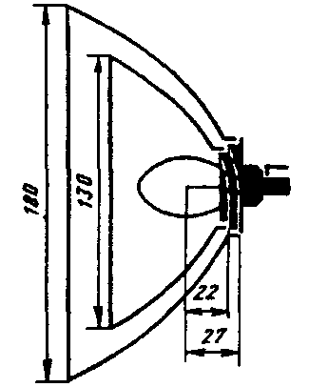

Рис. 28 – Размещение лампы накаливания категории R2 в отражателях с различными фокусными расстояниями

Номинальная мощность ламп светосигнальных фонарей не превышает 21 Вт. Для сигналов торможения и указателей поворота выпускают лампы А 12–21–3 и А 24–21–2 с штифтовым цоколем BA15S/19. Двухнитевая лампа А 12–21+5 с цоколем BAY15d предназначена для фонарей, совмещающих функции габаритного огня и сигнала торможения. В габаритные фонари устанавливают однонитевые лампы А 12–5–2 и А 24–5–2 с цоколем W2,1x9,5d. Выпускают также софитные лампы АС 12–5–1 с цоколем SV8.5/8, а для освещения приборов, блоков контрольных ламп и световых ламп и световых табло – лампы А 12–1, А 24–1, А 12–1,2, А 24–2, АМН 12–3–1 и АМН 24–3. Миниатюрный цоколь BA9S/14 имеют однонитевые лампы А 12–4–1 и АМН 24–4.

Все основные типы автомобильных ламп головного света – Н1, Н3, Н4, H7 и.т.д. – выпускаются для использования в автомобилях с напряжением бортовой сети 12В и 24В. При этом в каждом классе найдутся лампы как со стандартной мощностью, предназначенные для повседневного использования, так и более мощные «раллийные» аналоги.

Стандартные модели (категория Standard), лампы улучшенного визуального комфорта (категория BLUE), всепогодные лампы (категория GOLD), лампы для круглосуточного использования (категория CRYSTAL BLUE) и лампы с усиленным световым потоком (категория SUPER LIGHT). Причем все категории, кроме Standard, имеют увеличенную на 10% светоотдачу.

На колбы ламп семейства BLUE нанесено специальное интерференционное покрытие, в результате чего свечение этих ламп имеет белый цвет. Такой свет максимально приближен к дневному и, в отличие от света обычных ламп, менее утомителен для глаз. Разработчики заявляют, что при использовании этих ламп дорожные знаки и разметка во время ночной езды читаются значительно лучше, чем во время работы обычных приборов. Яркий белый свет способствует концентрации внимания водителя на дороге, делает ночное вождение менее утомительным. Это особенно важно при продолжительных ночных поездках. Кроме того, свет таких фар отличается от света большинства машин потока и тем самым делает вашу машину более заметной. А это снижает риск ДТП.

Все лампы этой категории имеют ограниченное ультрафиолетовое излучение и увеличенную на 10% светоотдачу.

Лампы этого типа относятся к разряду всесезонных.

Специальное многослойное покрытие колб для этих ламп выполняется с использованием самой современной интерференционной технологии. Следствием этого является увеличение интенсивности желтого спектра излучения и улучшение видимости в плохих погодных условиях, когда идет дождь, снег или стоит туман. Дело в том, что желтый свет, в отличие от белого, значительно меньше отражается от капель дождя или тумана и не слепит водителя. По словам производителей, использование таких ламп в ненастную погоду обеспечивает улучшенный обзор для водителя и повышает безопасность движения. Кроме того, машина, оснащенная всепогодными лампами, в плохих погодных условиях значительно лучше заметна на дороге, что также снижает риск ДТП.

Лампы семейства GOLD, ограничивают ультрафиолетовое излучение, что замедляет старение фары. Светоотдача этих ламп увеличена на 10% и как следствие обеспечивает более широкий обзор для водителя. Важно, что при правильной регулировке фар усиленный световой поток лампы не приводит к ослеплению других участников движения.

Все галогенные лампы SUPER LIGHT выпускаются с ограниченным ультрафиолетовым излучением.

По заявлению изготовителя, результатом применения таких ламп является значительное увеличение площади освещенной части дороги, появление более четких контуров светового пятна. Отметим лишь, что заявленное усиление светового потока можно получить только в правильно отрегулированной фаре.

При этом лампы SUPER LIGHT имеют ту же мощность, что и стандартные образцы (60/55 Вт), то есть их свет не ослепляет других участников движения и не перегревает саму фару. Мощность светового потока лампы остается стабильной на протяжении всего срока службы прибора.

Эта категория автоламп особенно актуальна для автолюбителей с ослабленным зрением и для пожилых водителей. Согласно исследованиям, для того чтобы хорошо видеть дорогу в 60 лет, света требуется в 5 раз больше, чем в 30 лет.

GROUP 24V

Высокотехнологичные лампы для большегрузных автомобилей, троллейбусов и автобусов с напряжением бортовой сети 24 В. Лампы категории GROUP 24V отличаются увеличенным сроком службы и повышенной вибростойкостью. Увеличенные интервалы между заменой ламп позволяют значительно снизить эксплуатационные расходы.

Колбы этих приборов препятствуют излучению ультрафиолетовых лучей, то есть обеспечивают длительный срок службы всей фары.

**6. Назначение и общее устройство предохранителей разных типов**

Агрегаты электрооборудования, потребляющие ток большой силы и работающие кратковременно, а также агрегаты, работа которых необходима в аварийных случаях, подключают к линии амперметр-аккумулятор. К этой группе потребителей относятся стартер, прикуриватель, сигнал, подкапотная лампа, штепсельная розетка переносной лампы.

Остальные потребители подключают к линии амперметр-генератор. В этой группе, в зависимости от характера работы, агрегаты и приборы должны подключаться: через замок зажигания, если они работают только при запущенном двигателе; к линии амперметр-генератор, если агрегаты потребляют ток небольшой силы и работают длительное время как при работе двигателя, так и на стоянке; через центральный переключатель света – вся осветительная аппаратура.

В целях защиты проводов от перегрузки большими токами, возникающими при коротком замыкании, применяют плавкие или термобиметаллические предохранители. При отсутствии их от перегрузки проводов током может произойти пожар или полная разрядка АКБ. Предохранители также прерывают цепь тока потребителей при увеличении тока выше допустимого.

В плавких предохранителях применяют вставки, изготовленные из легкоплавкого металла (свинца или меди). При перегрузке на 50% вставка плавиться в течении 45–60 сек.

В термобиметаллических предохранителях прерывание тока происходит через 12–25 сек., если ток превысит номинальную величину на 100%.

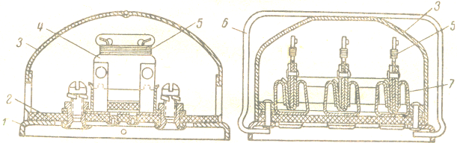

Рис. 29. Блок плавких предохранителей

Плавкие предохранители объединяют в блоки, содержащие по несколько вставок (рис. 29).

Блок предохранителей имеет следующее устройство. На стальном основании 1 закреплена пластина 2 из текстолита. На пластине укреплены держатели 7 для вставок 4. Предохранительная вставка 4 изготовлена из текстолита, на ней укреплены две контактные пластины, между которыми закрепляют плавкую вставку. На текстолитовой пластине имеется запасная проволока 5, из которой монтируют новую вставку взамен перегоревшей. Медная проволока диаметром 0,26 мм выдерживает ток до 10 а и диаметром 0,37 мм – до 20а. блок предохранителей закрыт крышкой 3, которая удерживается пружинной застёжкой 6.

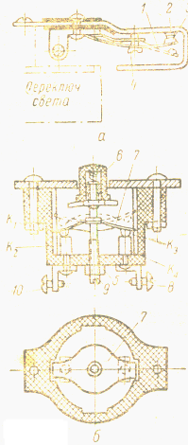

Рис. 30. Биметаллические предохранители а – с автоматическим и б – с принудительным включением

Применяют блоки плавких предохранителей и других конструкций, в которых плавкие вставки находятся или в стеклянных трубках, или на фарфоровых стержнях с латунными наконечниками.

На современных автомобилях, тракторах и комбайнах всё большее применение находят биметаллические предохранители, которые имеют много преимуществ перед плавкими. После того как плавкий предохранитель перегорел и устранена причина, вызвавшая его перегорание, необходимо восстановить цепь, т.е. поставить новую плавкую вставку, что создаёт неудобство в эксплуатации. Биметаллические предохранители лишены этого недостатка. Они выпускаются промышленностью двух типов: предохранители, прерывающие цепь и автоматически вновь включающие её, если устранена причина, вызывающая чрезмерное увеличение тока, и предохранители с принудительным включением.

В том случае, когда короткое замыкание или перегрузка не устранены, тепловой предохранитель первого типа делает замыкания и размыкания, чередующиеся через несколько секунд.

В термобиметаллическом предохранителе (рис. 30, а) используется свойство биметаллической пластинки изгибаться при нагреве. Пластинка 1 делается в виде выпуклого диска, на котором укреплён контакт 3. Поверхность пластинки 1, обращённая к контакту 2, изготовлена из металла с большим тепловым коэффициентом расширения, а поверхность, обращённая к головке винта 4, имеет малый коэффициент расширения. При перегрузке цепи или при коротком замыкании пластинка пропускает ток большей величины, вследствие чего она нагревается, внутренняя поверхность биметаллической пластинки расширяется, пластинка изгибается, и контакты 2 и 3 размыкаются. При разомкнутой цепи ток в пластинке отсутствует, она остывает, металл внутренней поверхности сокращается, пластинка вновь изгибается, контакты 2 и 3 замыкаются и т.д.

Винт 4 служит для регулирования работы термореле на определённую величину тока, при которой тепловой предохранитель вступает в действие. Рассмотренный тепловой предохранитель устанавливают на главных переключателях света автомобилей и самоходных комбайнов.

Второй тип термобиметаллического предохранителя конструктивно отличается от первого (рис. 30, б), и его работа в связи с этим также отлична. При перегрузке линии или коротком замыкании биметаллическая пластинка 7 нагревается и выгибается (это положение показано пунктиром), контакты К1, К2, К3, К4 размыкаются, и цепь прерывается. Однако форма пластинки такова, что при охлаждении она может занять первоначального положения и замкнуть контакты. Для их замыкания необходимо нажать кнопку 6, и если биметаллическая пластинка 7 успела охладиться, то контакты замкнуться и зажимы 8 и 10 соединятся. Для регулировки величины тока размыкания имеется винт 9, снабжённый контргайкой 5.

**Вывод**

В данной контрольной работе я расширил и углубил теоретические знания полученные в ходе изучения курса по электрооборудованию автомобилей.

Все устройства относящиеся к электрооборудованию относятся к источникам, либо к потребителям.

Выяснил как правильно проводить техническое обслуживание и ремонт аккумуляторных батарей.

Изучил общее устройство и принцип действия контактно-транзисторного регулятора напряжения.

Разобрался с общим устройством и работой контактно-транзисторной системой зажигания автомобиля ГАЗ-3102 «Волга». Разобрал назначение каждого прибора системы.

Изучил автомобиль ГАЗ-53А (ГАЗ-6008), каково назначение, общее устройство и работа предпускового подогревателя.

Общая характеристика ламп автомобильных фар, а также изучил схемы ламп.

Выяснил назначение и общее устройство предохранителей разных типов.

**Список используемой литературы**

1. Электрооборудование тракторов, автомобилей и комбайнов. – издательство «колос», Ленинград 1970.
2. Техническое обслуживание и ремонт автомобилей. – Москва «высшая школа», 1979.
3. Устройство, техническое обслуживание и ремонт автомобилей – Москва «высшая школа» 1975.
4. Краткий автомобильный справочник. – Москва «транспорт» 1979.
5. Устройство автомобиля – Москва «машиностроение» 1981.
6. Автомобиль ГАЗ3102 «волга» – Москва «транспорт 1984. – С 232–241.
7. А.П. Степанов, И.П. Чайковский «автомобиль ГАЗ 53А» – Москва «транспорт» 1968. – С 47–51.